附件1-22
活動主題 | 110學年度第2學期全民國防教育教學相長 教育研討會
活動日期 | 111年2月18日
活動地點 | 黎明技術學院
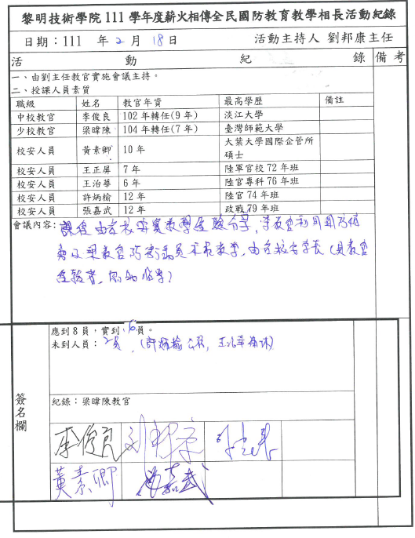 |  | 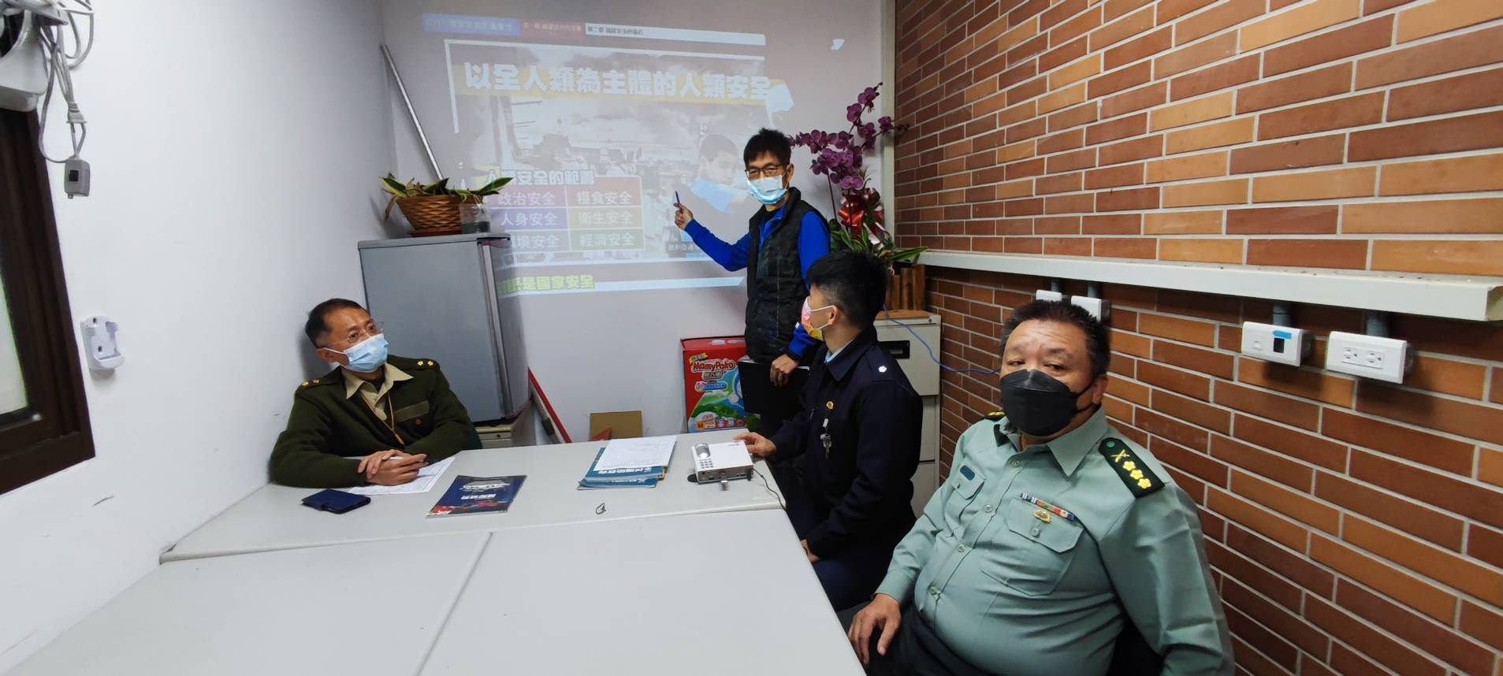
說明：國防教育教學相長會議紀錄研討內容 |  | 說明：資深前教官分享授課教學經驗
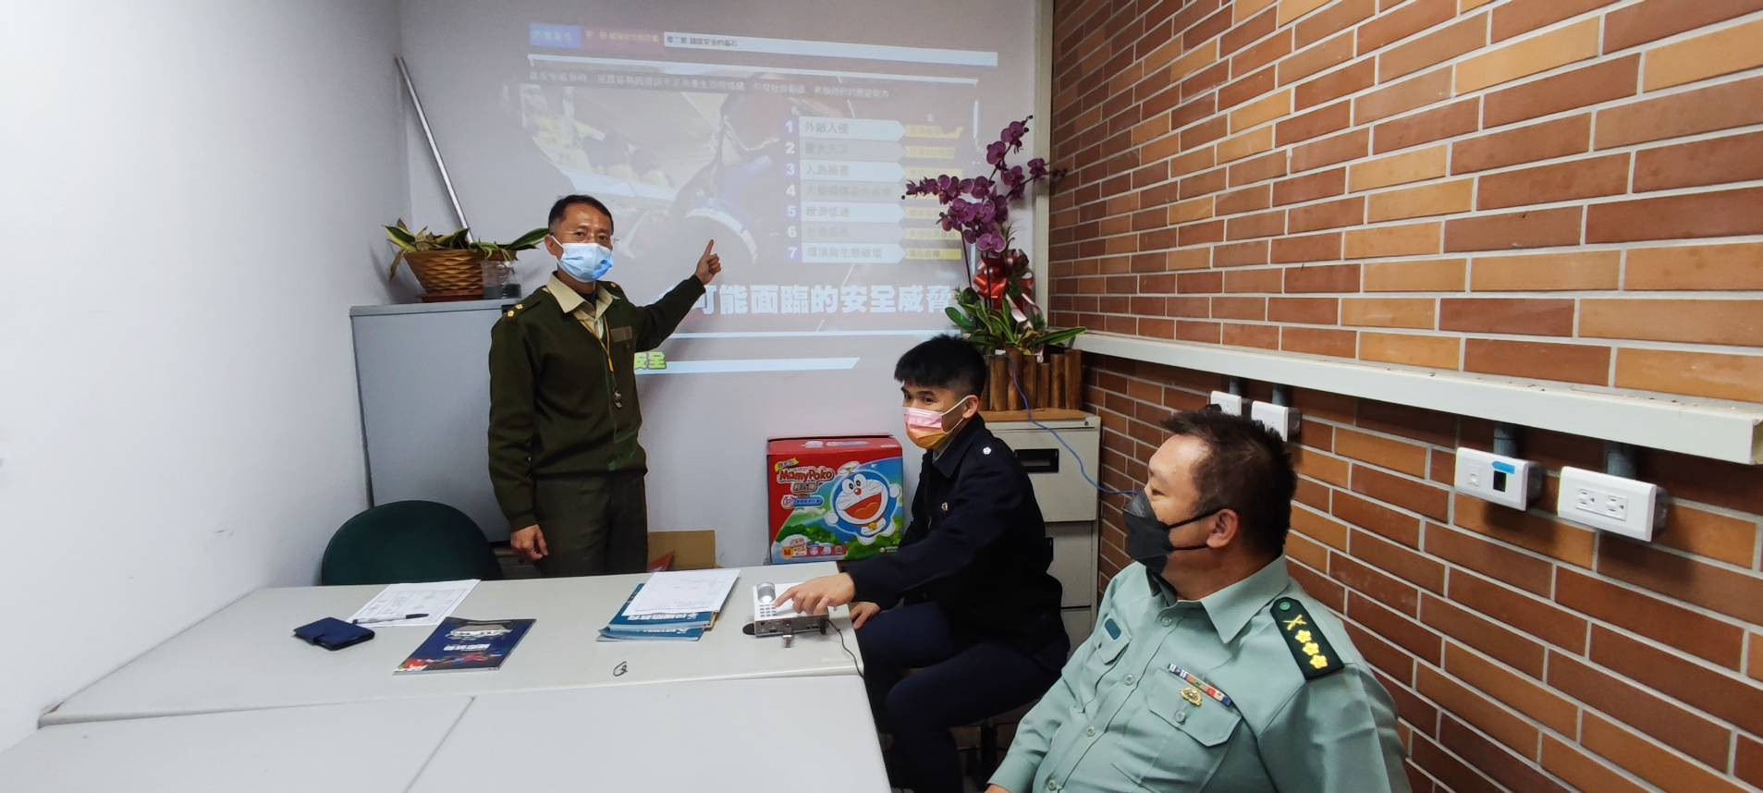 |  | 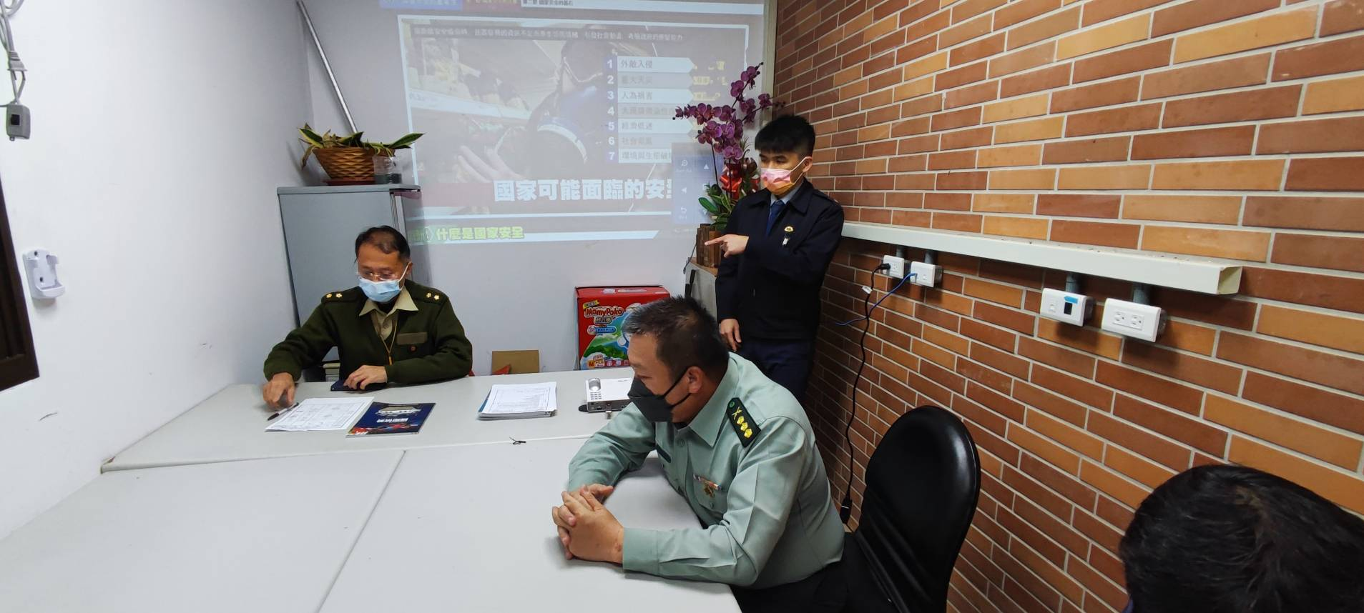
說明：資深教官實施授課教學講習 |  | 說明：梁教官授課教學示範

